Trávicí soustava
ústní dutina
hltan
jícen
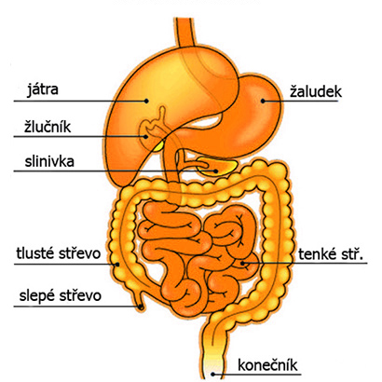
1) ústní dutina
- je zde jazyk a zuby
- rozmělnění potravy, promísení se slinami
- sliny zvlhčují potravu a štěpí cukry

